Costa, Orlando da - Livros Proibidos
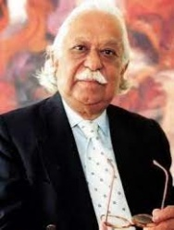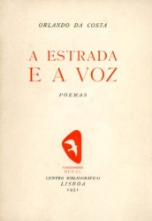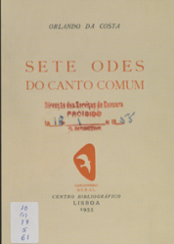
Orlando da Costa (Lourenço Marques, 2 de Julho de 1929 — Lisboa, 27 de Janeiro de 2006)
Orlando da Costa escritor goês, nasceu em Moçambique,viveu em Goa e mais tarde em Portugal, pai do primeiro-ministro português António Costa e do jornalista Ricardo Costa. Iniciou a sua carreira literária com a publicação de obras de poesia de cariz neorrealista, A Estrada e a Voz (1951), Os Olhos sem Fronteira (1953) e Sete Odes do Canto Comum (1955), todos editados pela coleção “Cancioneiro Geral” e proibidos pela PIDE. Foi preso três vezes pela Pide. Da última vez, permaneceu no cárcere em Caxias por cinco meses e uma semana, acusado de militar em defesa da paz”. Orlando da Costa foi o sétimo autor português com mais livros proibidos pela censura do Estado Novo (cinco no total).
Sete Odes do Canto Comum
O leitor dos Serviços de Censura sugeriu a sua proibição por serem «sete poesias de índole pacifista e comunista, e dedicadas a pessoas que professam ideias comunistas». Essas pessoas eram o escritor Armindo Rodrigues (1904-1993), o poeta francês Paul Éluard (1895-1952), a jornalista Maria Antónia Palla (que veio a ser sua mulher e ainda viva), os militantes comunistas Carlos e Maria Adelaide Aboim Inglez e a feminista Maria Lamas (1893-1983). Nesse tempo, eram suficientes as Dedicatórias para se proibir um livro!
https://www.uc.pt/bguc/atividades/livros-proibidos-durante-o-estado-novo/sete-odes-do-canto-comum/(pág. 25-26)
- Ode Quarta(pág. 25-26)
À Maria Antónia
Em cada instante de vida
Cabe a pátria do nosso amor
Cabe o rosto das papoilas na fome das raízes
O vento que ronda as margens mais sombrias
Que ronda e não chora nos teus olhos
O rosto das companheiras
Como se regressasses de uma noite indefesa
A serena esperança das manhãs
Eu bebo o vento despido nos teus olhos
E nele o sol bravio dos vinhedos
Bebo o vento despido nos teus olhos
Desgrenhado e rumoroso o vento das noites decepadas
Ao dorso magoado dos dias
Como se regressasse de uma noite indefesa
E no teu rosto amanhecesse de repente
A alegria dos homens e dos bichos
Eu bebo nos teus lábios as palavras
E nelas a firmeza da terra renovada
Bebo o vento despido nos teus olhos
E neles a sede que transforma os rios
Em cada instante de vida
Cabe a pátria do nosso amor
Cabe a linguagem dos homens
E o canto das aves que se encontram pressurosas
A linguagem dos homens nas máquinas de paz
Onde no esforço das madrugadas
Renascem as vozes do canto comum
Em cada instante de vida
Cabe a pátria do nosso amor
- Poema Ode Sexta,(Pág. 33-34).
À Maria Lamas
«Porque trazes na voz a voz das companheiras
Companheira te chamamos
Porque no teu olhar se alargam os olhos que semeiam e vigiam
O sol a todas as alturas o sol dos meninos e das colheitas
Porque nele se tornam mais límpidos os límpidos olhos das namoradas
Companheira te chamamos
(…)
Porque até o sol remoça na neve tranquila dos teus cabelos
E o vento sopra-te com a mesma força que a nós
Companheira te chamamos
Porque as palavras na tua boca
Têm a medida do mundo e a face dos mortais
Porque no teu ventre a fome e a vida se completaram
Porque no teu rosto fala o tempo até nós
Mãe te chamaríamos
Companheira te chamamos.»
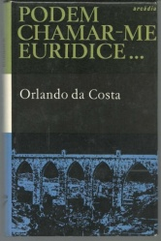
Primeira edição de uma das mais importantes obras de Orlando da Costa publicada em 1964. Lê-se no Dicionário Cronológico de Autores Portugueses, que «Podem Chamar-me Eurídice... apresenta-se como um romance cujas linguagem e temática não devem ser desligadas da circunstância que as incubou: as perseguições político-domiciliárias da polícia salazarista, a clandestinidade, o cinzentismo da Lisboa dos anos sessenta – o amor, apesar de tudo.» Não surpreende, assim, que este livro tenha sido proibido pela Censura e apreendido pela PIDE aquando da sua publicação.[1]
Trata-se de uma obra publicada em 1964, que relata uma história de amor que tem no contexto histórico a vivência da clandestinidade e repressão da subversão universitária dos anos 60. É também uma metáfora do assassínio do escultor José Dias Coelho, abatido a tiro por agentes da PIDE. Todo este contexto literário e a força narrativa, na defesa de um Estado onde os valores da liberdade, da solidariedade e da democracia fossem efetivamente uma realidade, motivaram um processo de censura e proibição acérrimo, transformando este livro num dos textos capitais do Index do Estado Novo em Portugal.[2]

